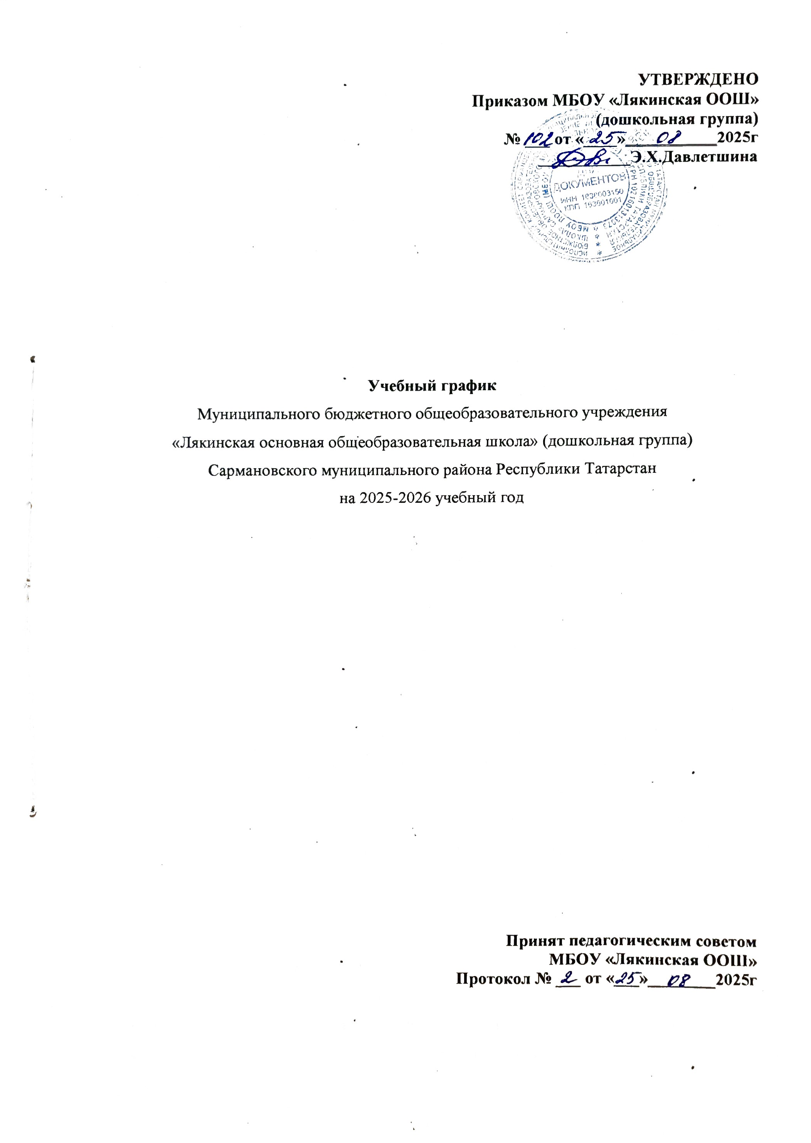

Пояснительная записка

Настоящий годовой календарный учебный график разработан для Муниципального бюджетного образовательного учреждения “Лякинская ООШ” (дошкольная группа) Сармановского муниципального района Республики Татарстан (далее – ОУ) на 2025-2026 учебный год в целях упорядочивания воспитательно-образовательного процесса.
Годовой календарный учебный график разработан в соответствии с:
- Федеральным законом «Об образовании в Российской Федерации» от 29.12.2012г. №273-ФЗ;
- ПОСТАНОВЛЕНИЕ: от 28 января 2021 года №2. Об утверждении санитарных правил и норм СанПин 1.2.3685-21 «Гигиенические нормативы и требования к обеспечению безопасности и (или) безвредности для человека факторов среды обитания»
- Приказ Министерства просвещения Российской Федерации (Минпросвещения России) утвержден приказом Минобрнауки России от 31.07.2020 г. №373 «Об утверждении порядка организации и осуществления образовательной деятельности по основным общеобразовательным программам дошкольного образования», зарегистрирован в Минюсте образования Российской Федерации от 31.08.2020 г;

- Приказом Министерства образования и науки РФ от 17.10.2013г. N 1155 г. «Об утверждении федерального государственного образовательного стандарта дошкольного образования»;
- Письмом Министерства образования и науки РТ № 15588/13 от 08.11.2013г. «Методические рекомендации по организации обучения детей татарскому (русскому) языку в дошкольных образовательных учреждениях».
Годовой календарный учебный график учитывает в полном объеме возрастные психофизические особенности воспитанников и отвечает требованиям охраны их жизни и здоровья. Содержание годового календарного учебного графика включает в себя следующие сведения:
- режим работы дошкольной группы;
- продолжительность учебного года;
- количество недель в учебном году;
- сроки проведения каникул, их начало и окончание;
- массовые мероприятия, отражающие направления работы дошкольной группы;
- перечень проводимых праздников для воспитанников;
- сроки проведения педагогического обследования освоения основной образовательной программы дошкольного образования;
- праздничные дни;
- работа дошкольной группы в летний период.
Режим работы дошкольной группы - 9 часов (с 7.00 – 16.00), рабочая неделя состоит из 5 дней, суббота и воскресение - выходные дни. Согласно статье 112 Трудового Кодекса Российской Федерации, а также Постановлениям Правительства РФ о переносе выходных дней в годовом календарном учебном графике учтены нерабочие (выходные и праздничные) дни.
Продолжительность учебного года составляет 36 недель (1 и 2 полугодия) без учета каникулярного времени.
Педагогическое обследование достижения детьми планируемых результатов освоения основной образовательной программы дошкольного образования проводится в режиме работы ОУ, без специально отведенного для него времени, посредством бесед, наблюдений, индивидуальной работы с детьми в начале и конце учебного года.
Праздники для воспитанников в течение учебного года планируются в соответствии с годовым планом работы ОУ на учебный год.
Годовой календарный учебный график обсуждается и принимается педагогическим советом и утверждается приказом директора ОУ по согласованию с учредителем до начала учебного года.

Организация образовательного процесса

1. Режим работы учреждения
Продолжительность учебной недели |  | 5 дней (с понедельника по пятницу)
Время работы возрастных групп |  | 9 часов в день (с 7.00 до 16.00 часов)
Нерабочие дни |  | Суббота, воскресенье и праздничные дни
2. Продолжительность учебного года
Учебный год | с 01.09.2025г. по 29.05.2026г.  (2 июня – санитарный день) |  | 36 недель
I полугодие | с 01.09.2025 г. по 22.12.2026г. |  | 16 недель
II полугодие | с 09.01.2025г. по 29.05.2026г. |  | 20 недель
Летний оздоровительный период | Организованная образовательная деятельность в летний период не проводится, ДОО функционирует в каникулярном режиме |  | 12 недель
3. Мероприятия, проводимые в рамках образовательного процесса
3.1. Педагогическое обследование достижения детьми планируемых результатов освоения основной образовательной программы дошкольного образования:
 | Сроки |  | Количество дней
В начале учебного года | с 14.09.2025г. по 18.09.2025г.  В I младшей группе в начале учебного года заполняются адаптационные карты. |  | 5 дней
В конце учебного года | с 06.04.2026г. по 10.04.2026г. |  | 5 дней
3.2. Праздники и тематические дни для воспитанников
Наименование |  |  | Сроки/ даты
Праздник Осени |  |  | 22.10.2025г.
День Матери |  |  | 25.11.2025г.
Новогодние утренники |  |  | 26.12.2025г.
День рождения Мусы Джалиля |  |  | 13.02.2026г.
День Защитника Отечества |  |  | 20.02.2026г.
8 марта |  |  | 06.03.2026г.
Проводы зимы “Науруз” |  |  | 18.03.2026г.
День рождения Габдуллы Тукая |  |  | 24.04.2026г.
День Победы |  |  | 06.05.2026г.
Выпускной |  |  | 29.05.2026г.
День защиты детей (Сабан Туй) |  |  | 03.06.2026г.
4. Каникулярное время, праздничные (нерабочие) дни
4.1. Каникулы
 | Сроки/даты |  | Количество дней
Зимние каникулы | 22.12.2025г. - 09.01.2026г. |  | 15 дней
Летние каникулы | 01.06.2026г. – 31.08.2026г. |  | 12 недель
4.2. Праздничные дни
День народного единства, День конституции Республики Татарстан | 04.11.2025г. |  | 1день
Новогодние праздники | 30.12.2025г. - 09.01.2026г. |  | 10 дней
Праздник Весны и Труда | 01.05.2026г. |  | 1 дня
День Победы | 11.05.2026г. |  | 1 дня
День России | 12.06.2026г. |  | 1 дня
Курбан байрам | 27.05.2026г. |  | 1 день

